1. Copia de certificación ISO 9001.
Se adjunta vínculo para visualizar los certificados en página web del Fondo Social para la Vivienda: http://www.fsv.gob.sv/certificados-de-calidad/
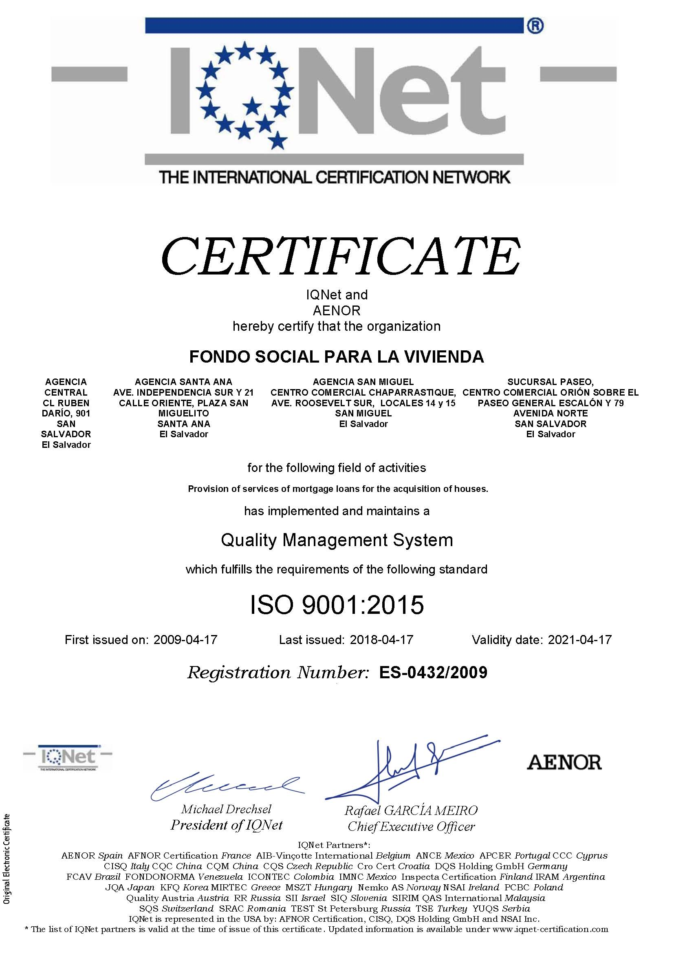

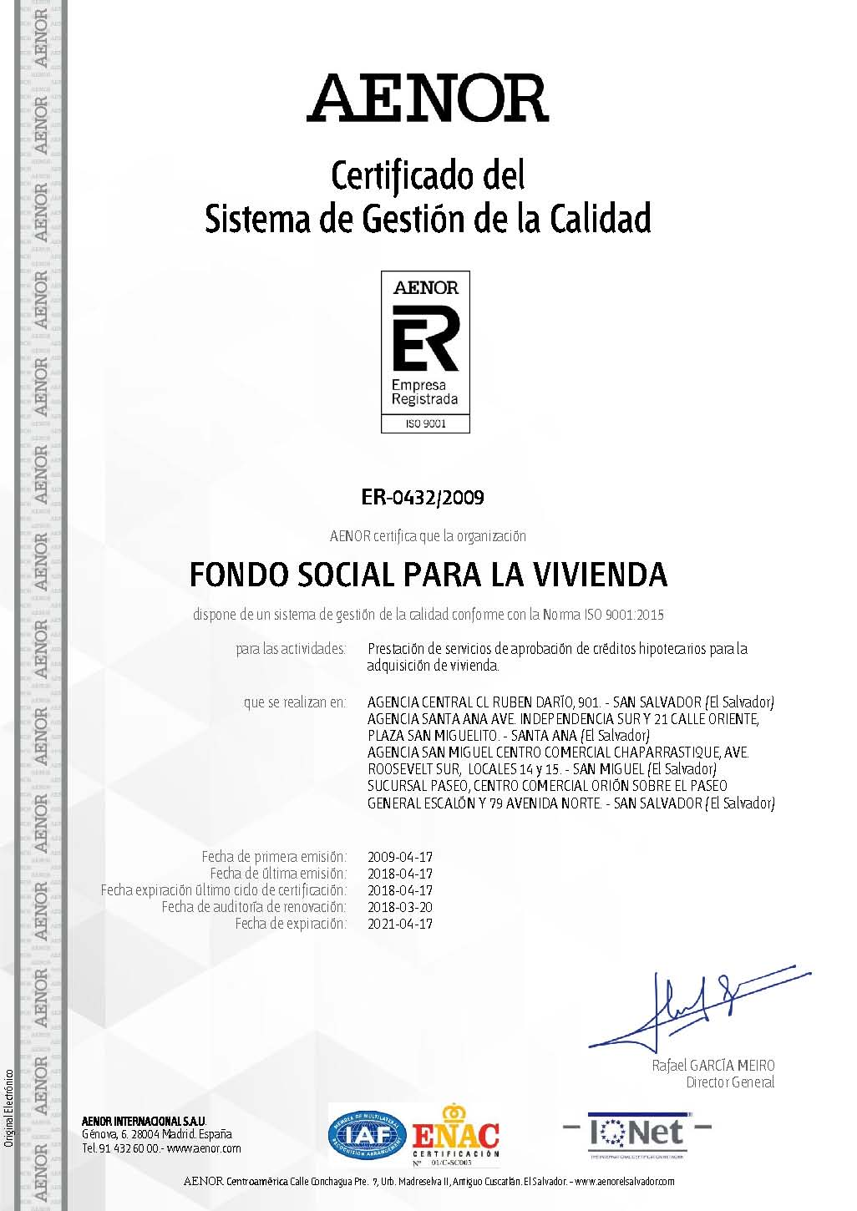

2. Indique con qué ente acreditador mantiene su certificación.

El Fondo está certificado con AENOR CENTROAMERICA, S.A. DE C.V. La certificación es una acción por la que se declara que una organización, producto, proceso o servicio, cumple con unos requisitos que están definidos en la Norma ISO 9001. Las marcas de AENOR aseguran que esta certificación es verídica y constituyen un elemento diferenciador en el mercado, mejorando la imagen de productos y servicios ofrecidos y generando confianza entre clientes y consumidores. A través de esta certificación, se crea confianza hacia la organización, los clientes, los accionistas, los empleados, las administraciones públicas y el entorno social de la empresa.

3. ¿Desde cuándo ha logrado la certificación y cuántas recertificaciones lleva?

El Sistema de Gestión de la Calidad del FSV obtuvo su certificación el 17 de abril de 2009, según registro de empresa ER-0432/2009 otorgado por el Comité de Certificación de AENOR Internacional. Además, obtuvo su primera recertificación en abril de 2012, su segunda recertificación en febrero del 2015, y su tercera recertificación en marzo de 2018.

4. ¿Ha tenido dificultades para obtener las recertificaciones?

Además de cumplir con los apartados de la norma ISO, como cualquier organización, el FSV para poder obtener las recertificaciones debe cumplir con el siguiente ciclo de auditorías externas:

Año 1: Auditoría de Recertificación.
Año 2: Auditoría de Seguimiento.
Año 3: Auditoría de Seguimiento.

Para la transición de la ISO 9001:2008 a 2015, se realizó un proceso de formación de los responsables de liderar la transición, además se efectuó un diagnostico a fin de establecer claramente las brechas existentes entre los requisitos que establecía la nueva versión y que debían desarrollarse e implementarse, así como una fase de concientización del recurso humano a fin de lograr su compromiso con la certificación bajo la nueva versión de la ISO 9001. A la fecha, se ha dado cumplimiento a ello por lo que no se ha tenido dificultad en obtener las certificaciones.

5. Especifique, ¿Cuál es el alcance de la certificación?

El alcance de la certificación es “Prestación de servicios de aprobación de créditos hipotecarios para la adquisición de vivienda”.

6. Actualmente, ¿con cuál versión de la norma está certificada la Institución?
Norma ISO 9001 versión 2015.

7. ¿Qué ha logrado la Institución al estar certificada con la ISO 9001?

Estar certificados con la Norma ISO 9001 para el FSV va más allá de proporcionar un producto/servicio que cumpla los requisitos de los clientes y los reglamentarios que le aplican a la institución; también corresponde a una mejora de la imagen institucional como garantía de que nuestro trabajo es de calidad. Al respecto, de manera general dentro de los beneficios de contar con un Sistema de Gestión de la Calidad certificado se puede mencionar:

- Compromiso en brindar una buena atención y servicio al cliente, lo que se traduce para el cliente en calidad del servicio. Con ello, se logra atraer a más clientes que valoran la calidad.

- Menos reprocesos, ya que los procesos trabajan de forma interrelacionada de manera eficaz, facilitando la planificación, el seguimiento y control de resultados obtenidos mediante la alineación de los procesos y establecimiento de un sistema de indicadores a los cuales se les da seguimiento y representan herramientas valiosas para la evaluación del desempeño y toma de decisiones relevantes.

- Consecución de las metas, debido al compromiso por parte de los líderes de proceso y empleados, ya que estas se establecen en beneficio del cliente mediante el establecimiento de objetivos del sistema o institucionales y los de proceso que se encuentran alineados a los objetivos institucionales.

- Mejora Continua, adoptando el ciclo de mejora de continua o ciclo PHVA (planificar-hacer-verificar-actuar) como un método de gestión, que permite a la institución mejorar el desempeño de los procesos, haciéndolos más eficaces y por ende mejorando la atención que se brinda a clientes y partes interesadas. Es por ello que, uno de los objetivos institucionales está relacionado con el “Fortalecimiento del proceso de trabajo”, cuya finalidad es la mejora continua de los procesos.

- Es una herramienta para el logro de los resultados esperados, ya que se previenen los riesgos de proceso, es decir que, tanto la institución como los proceso tienen identificados cada uno de los posibles problemas que puedan enfrentar, así como, el establecimiento y ejecución de acciones con la finalidad de reducir la probabilidad que estos se materialicen e impidan alcanzar los resultados esperados.

8. ¿Cuáles son los procesos que se incluyen en el SGC? Indicar los procesos estratégicos, claves y de apoyo”.
De manera general, podemos clasificar los procesos de la siguiente manera:

- Procesos Clave: también llamados misionales o críticos, son los relacionados directamente con el servicio que ofrece el Fondo, es decir, son los que generan valor a los clientes.

- Procesos Estratégicos: definen el rumbo y orientación que deben llevar los demás procesos.

- Procesos de Apoyo: crean las condiciones, brindando servicios a los demás procesos.

- Procesos de Monitoreo y Mejora: son los que verifican los resultados o facilitan las mejoras en los demás procesos.

TIPO DE PROCESO | PROCESOS
Estratégico | Planeamiento Institucional
Estratégico | Gestión de la Comunicación
Clave | Originación de Créditos
Clave | Garantías Hipotecarias
Clave | Aprobación de Créditos
Clave | Formalización de Créditos
Apoyo | Gestión Financiera
Apoyo | Recuperación Judicial
Apoyo | Préstamos
Apoyo | Recuperación de Préstamos
Apoyo | Registro de Documentos
Apoyo | Seguros
Apoyo | Activos Extraordinarios
Apoyo | Archivo
Apoyo | Compras
Apoyo | Recursos Logísticos
Apoyo | Servicios Informáticos
Apoyo | Recursos Humanos
Monitoreo y Mejora | Auditoría Interna
Monitoreo y Mejora | Riesgos
Monitoreo y Mejora | Gestión de la Calidad
Monitoreo y Mejora | Gestión de Procesos

Se adjunta vínculo para visualizar en Mapa de Procesos del SGC en página web del Fondo Social para la Vivienda: http://www.fsv.gob.sv/esquema-procesos-criticos-apoyo-del-sgc/

